课题名称 | 1-1红宝石与蓝宝石 |  |  |  |  | 负责人签字
授课班级
授课时间
教学方法 | 演示法、讲授法
教学目标 | 掌握刚玉类宝石的宝石学性质
教学重点 | 各产地宝石的鉴别特征
授课类型 | 理论课 |  |  |  |  |  |  | 时间分配
【导 入】
刚玉主要用于高级研磨材料，手表和精密机械的轴承材料。作为激光发射材料的红宝石系人造晶体。红宝石和蓝宝石都属于刚玉矿物，除星光效应外，只有半透明-透明且色彩鲜艳的刚玉才能做宝石。红色的称为红宝石，而其他色调的刚玉在商业上统称蓝宝石。
【新 授】
红宝石
一、基本特征
1、矿物名称：刚玉
2、成分：Al2O3
3、晶系：三方
4、晶形：六方柱，六方双锥，常为桶状晶形
5、裂理：{0001}底面裂理、{1011}棱面裂理
6、硬度：9
二、宝石学特征
1、名称：
红宝石：含Cr的红色刚玉
蓝宝石：除红色以外的其它颜色刚玉晶系：三方
2、折射率：1.762～1.770
3、光性：一轴晶负光性（－）
4、密度：4.00
5、硬度：9
6、吸收光谱：红宝石：693、650、黄绿区宽吸收带
475、476、468弱吸收线
蓝宝石：450、460、470吸收线
7、包裹体：
固态：金红石、刚玉、硬水铝石
指纹状包裹体，裂隙、聚片双晶纹双 晶纹
次生包裹体
三、产出类型
（一）红宝石
1、缅甸抹谷红宝石（Mogok）红宝石
透明，内部干净，有大红色、紫红色、粉红色等，其中以鸽血红质量上乘。
多做刻面宝石，也可有星光宝石。
2、缅甸蒙素（MongHsu）红宝石
半透明～不透明，暗红、玫瑰红色，质量差，一般需经热处理改色后才能用作宝石。琢形主要为弧形，常见一些星光红宝石。
3、泰国红宝石（热处理红宝石）
以半透明中低档为主、玫瑰红色，多为热处理红宝石
4、越南红宝石
半透明，玫瑰红、粉红色、以弧面为主
5、马达加斯加红宝石（改色？）
类似尖晶石的红色，红中泛黄，
6、斯里兰卡蓝宝石
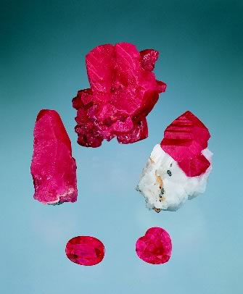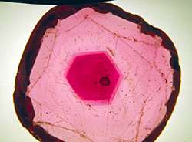
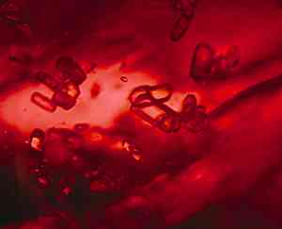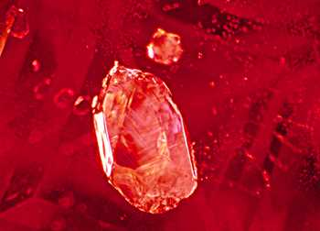

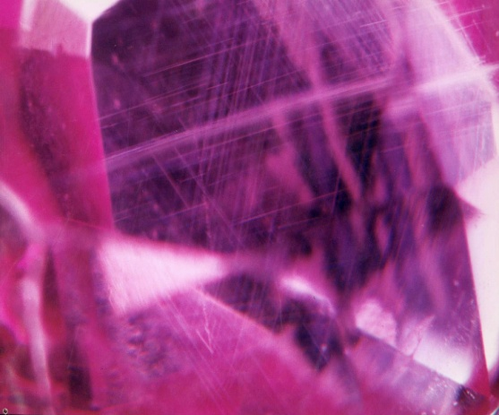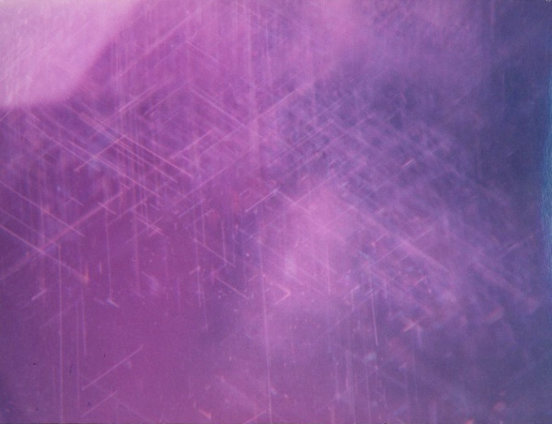
（此处要特殊指出红宝石中金红石针包体与纤维状、针状包体的区别）

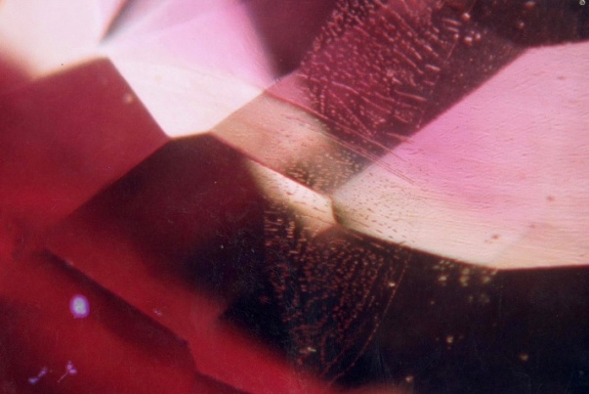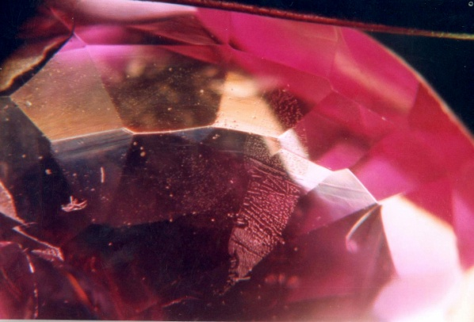
蓝宝石
一、基本性质：
1、斯里兰卡蓝宝石
矢车菊蓝
可具有六射星光
2、抹谷蓝宝石
水墨蓝，蓝黑、浅蓝
干净透明、杂质少
具硬金红石、水铝石包裹体
双晶明显
3、山东蓝宝石
产于山东潍坊地区昌乐县、五图县
特征：
颜色深，深蓝～蓝黑色，黄色、黄绿色
平直色带明显，并可构成六方环
可具六射星光效应
类似蓝宝石：澳大利亚蓝宝石
4、马达加斯加蓝宝石
浅蓝色、粉红色、桔黄色
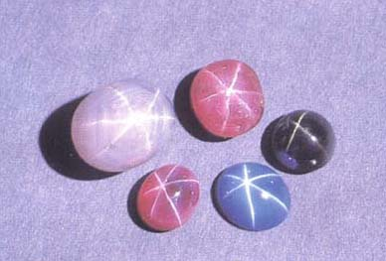
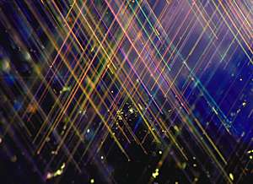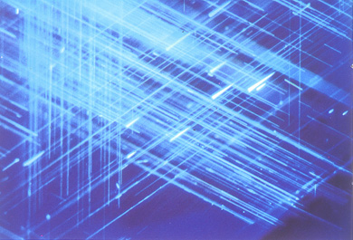
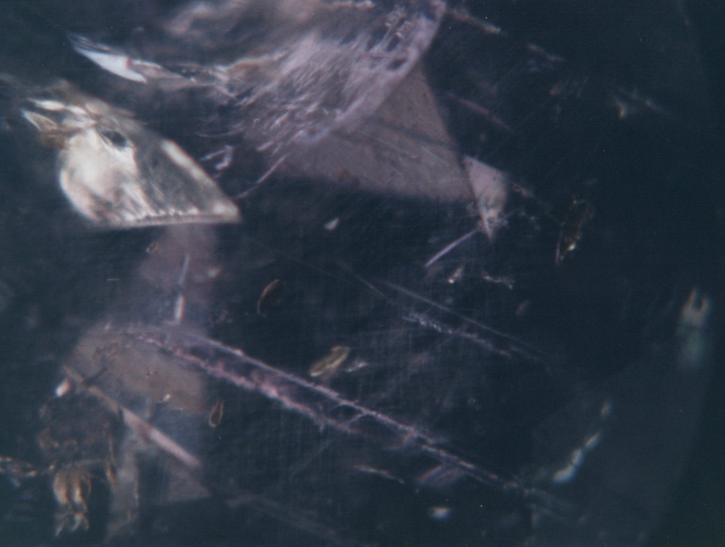
【讨论、练习】
请比较金红石针包体与针状、纤维状包体的区别
【作 业】

【教学方法总结】

【课后反思】

